Docenti coinvolti Plesso
Giuseppina Cilli  Giulia Colonna  Dora Evangelista  Vitalia Padula | Infanzia S. Antonio
Antonietta Palmini  Simona Ranieri  M. Antonietta Travaglini  Silvia Vitale | Infanzia via Ripalta
Simona Caprara  Teresa Cieri  Anna Maria D’Adamo  Rossana De Francesco  M. Isolina Di Laudo  Nicoletta Nasuti  Loredana Petrocco  Patrizia Pezzella  M. Assunta Raimondi | Infanzia via Verdi
Dominga Di Stefano  Brigida Lalla  Mariapina Rocchio | Infanzia Marina
Adriana Pigniatiello  Rita Giampietro  Maria Magnacca | Infanzia Fresagrandinaria
Rita Cieri  Simona Conte | Infanzia Lentella
Elena Michilli | Primaria S. Antonio -IV B-IV C  Primaria Fresagrandinaria -tutte le classi
Roberta Di Giuliano | Primaria S. Antonio -IV B-IV C  Primaria Fresagrandinaria tutte le classi
Graziella Di Nello | Ass. Amm.

UN RINGRAZIAMENTO PARTICOLARE AI GENITORI
CHE HANNO DATO UN CONTRIBUTO SIGNIFICATIVO
ALLA REALIZZAZIONE
DEL PROGETTO

ISTITUTO COMPRENSIVO STATALE N° 2 - SAN SALVO
DIRIGENTE SCOLASTICO PROF.SSA ANNA ORSATTI
MIUR
USR Abruzzo
Patrocinio Comune di San Salvo
Patrocinio Comune di Fresagrandinaria
Patrocinio Comune di Lentella

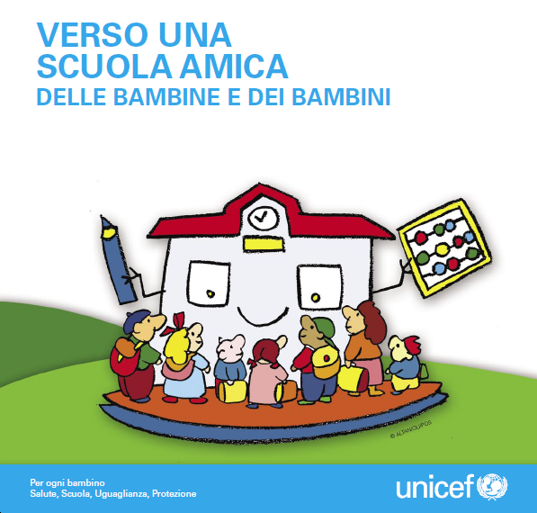

San Salvo
Piazza Papa Giovanni XXIII
7 giugno 2014
Ore 9.00
- S. 2013-14

Il Progetto
"Verso una Scuola Amica”
(delle bambine e dei bambini)
vede la collaborazione tra l’UNICEF,
il Ministero dell’Istruzione, dell’Università
e della Ricerca (MIUR).
Il Progetto è in linea con le indicazioni
per l’insegnamento di
“Cittadinanza e Costituzione”,
dove approccio partecipativo
e cultura della legalità emergono
come parte integrante
del processo educativo
e asse trasversale
a tutti i saperi.

L'occasione è propizia
per riflettere sul contributo di
solidarietà verso i minori a rischio
che il nostro Istituto esprime
già da molti anni.

Programma

Ore 9.30
“Voglia di coro”
PERFORMANCE DEGLI ALUNNI DIRETTI DALLE MAESTRE
M. T. Antonini – M. A. Del Casale

Interverranno

Anna Orsatti
Dirigente Scolastico

Tiziana Magnacca
Sindaco della città di San Salvo

Maria Travaglini
Assessore alle politiche sociali

Anna Maria Cappa Monti
Presidente Regionale UNICEF

